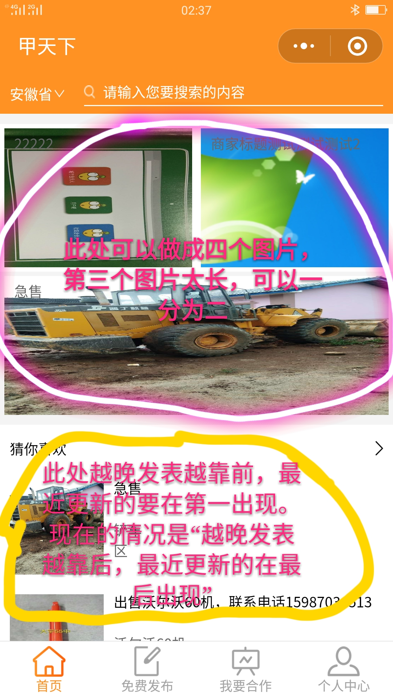
把后台发布广告的模板给隐藏起来

